**Информация**

**о проведенных мероприятиях в Никольской средней школе в рамках Недели семьи**

**2018-2019 уч.год.**

Что может быть для ребенка дороже семьи, в которой он воспитывается, познает мир, учится быть человеком? В нашей школе вопросу семьи и воспитания ребенка в семье уделяется большое внимание.

С 6 по 14 сентября в школе прошли мероприятия, посвященные Неделе семьи. Ученики 1-6 классов приняли участие в конкурсе фотографий «Моя любимая семья». Ребята подошли с ответственностью, проявили творческие способности, эстетично оформили работы. Вот они, лучшие работы! В течение недели все любовались красивыми фотографиями, узнавали своих родных и знакомых на снимках, а дети младших классов гордились своими работами.

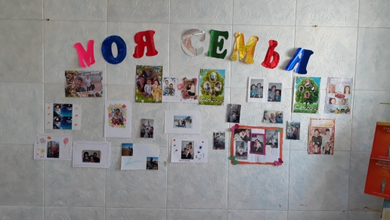

В 1-11 классах прошли классные часы «Мой дом-моя крепость», «Как хорошо в семье родной!» с участием родителей и бабушек учеников.

В начальных классах 11.09 прошел конкурс рисунков на асфальте «Папа, мама, я - дружная семья!»

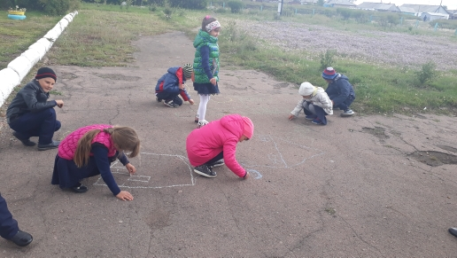

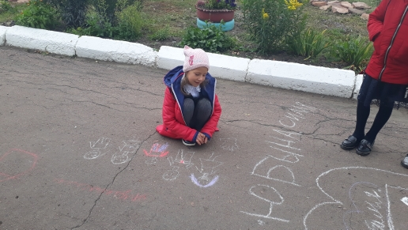

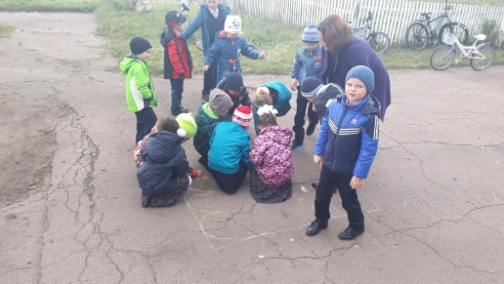

Библиотекарь Сулейменова Д.О. оформила выставку «Отбасы – өмірдін мәні»

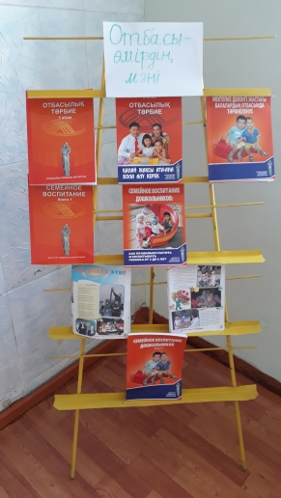

Психолог Жамуханова З.К. провела тренинг с учениками 5 класса на тему «Первый раз в пятый класс» и тренинг «Семья – это то, что с тобой всегда».

11 сентября прошло родительское собрание на тему: «Психолого-педагогическая помощь родителям первоклассников».

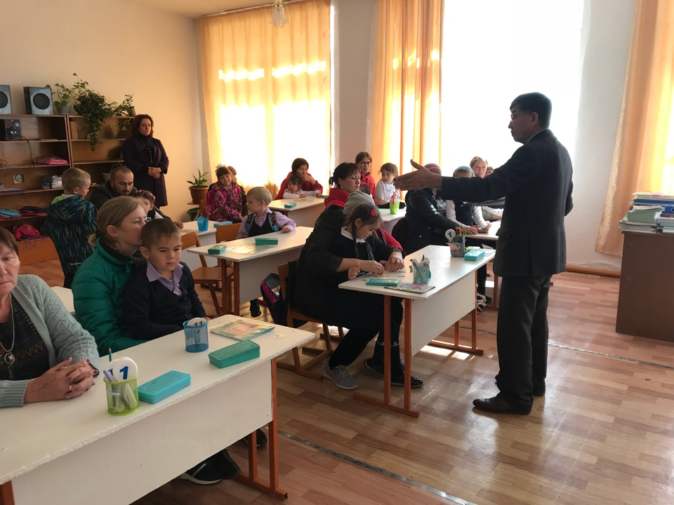

Зам.директора по ВР: ________ Целковская Н.А.